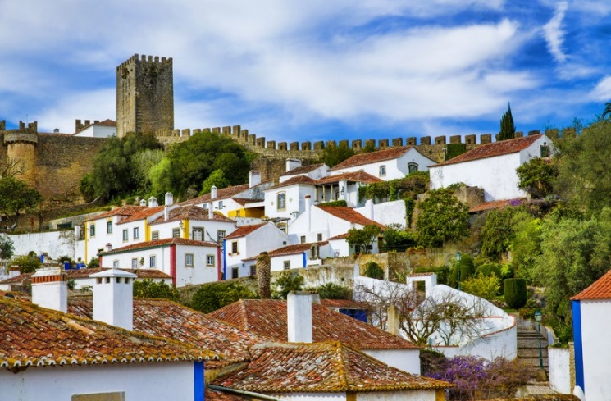
Speciale Capodanno in Portogallo
MINI TOUR PORTOGALLO
(in partenza da Lisbona)

TOUR DI GRUPPO 5 giorni / 4 notti + volo
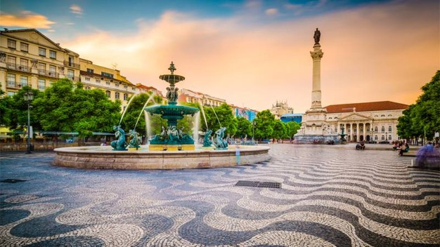
partenza il 29 dicembre 2018 / rientro il 02 gennaio 2019

QUOTA DI PARTECIPAZIONE € 860,00
per persona in doppia

ALBERGHI PREVISTI:
LISBONA • hotel SANA METROPOLITAN • 4 stelle o similare
La quota comprende:

- Volo aereo andato/ritorno, bagaglio incluso
- sistemazione negli hotels indicati o similari cat. 4 stelle
- trattamento di mezza pensione (prima colazione + 3 cene)
- trasporto in autopullman privato Gran Turismo con aria condizionata
- guida-accompagnatore di lingua esclusiva italiana
- visite specificate in programma con guide locali

La quota non comprende:

- tasse aeroportuali € 142,00 da riconfermare al momento della prenotazione
- voli in partenza dall’Italia (quote su richiesta) e relative tasse aeroportuali internazionali
- pacchetto ingressi da pagare in loco all'accompagnatore: circa € 27 adulti, circa € 23 bambini
- pasti non indicati in programma
- bevande
- mance ad autisti e guide
- extras personali negli hotels e nei ristoranti
- tutto quanto non espressamente indicato alla voce “Incluso nelle Quote”

PROGRAMMA

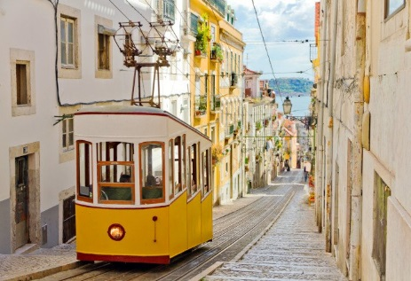
1° giorno • 29 dicembre • arrivo a Lisbona cena
Arrivo a Lisbona per proprio conto, trasferimento non incluso in hotel. Incontro con il resto del gruppo. Cena e pernottamento in hotel.

2° giorno 30 dicembre • Lisbona (con escursione a Cascais e Sintra) prima colazione • cena
Visita guidata di Lisbona, dove vedremo i suoi viali principali e le piazze, molti resti di quando era la capitale di uno dei più grandi imperi del mondo (Brasile, Angola, Mozambico, la Goa-India , la Cina di Macao, Timor...). Visiteremo il quartiere di Belém con la Torre e il monumento alle scoperte, la Chiesa del Monasterio de los Jerónimos (visita al interno del chiostro opzionale). Nel pomeriggio, continuazione per la città balneare di Cascais e quindi Sintra, il borgo preferito dei Re portoghesi, con il Palacio Nacional che possiede circa mille anni di storia (visita interno opzionale). Rientro a Lisbona. Cena e pernottamento in albergo.
3° giorno 31 dicembre • Lisbona con escursione a Fatima / Alcobaca / Nazarè / Obidos prima colazione
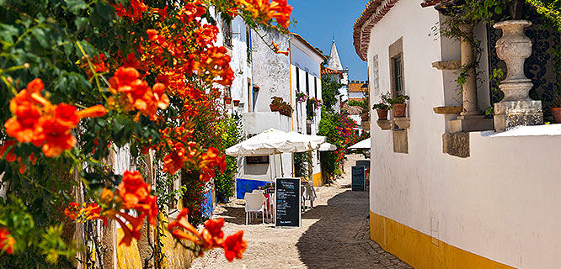
Partenza la mattina presto per Fatima. All’ arrivo, visita orientativa del Santuario Mariano, che ogni anno richiama milioni di pellegrini da tutto il mondo e che fu costruita dopo le famose apparizioni. A seguire, visita al magnifico monastero di Batalha. La costruzione del monastero durò circa due secoli; iniziata nel 1386, venne terminata nel 1517 durante i regni di sette monarchi. Realizzato in un calcare dorato che si illumina alla luce del sole, Batalha è una specie di "pizzo in pietra", che eleva contrafforti, pinnacoli e colonne in un insieme di grande suggestione, in perfetta combinazione di stile gotico e “manuelino” (visita all’interno opzionale). Continuazione, quindi, per Nazarè, tipico villaggio di pescatori con una splendida vista sull’ Atlantico. Tempo a disposizione per il pranzo (non incluso) e più tardi, ripresa del viaggio per Alcobaça, dove c'è un importante monastero cistercense. Al suo interno, visiteremo gli spettacolari sepolcri dei Romeo e Giulietta portoghesi: il Re Pedro I e la sua amante Ines de Castro (nominata regina dopo la morte). Successivamente, visita del borgo medievale di Obidos, che con le sue mura e vicoli risalenti al XII secolo e perfettamente preservati, può considerarsi un museo a cielo aperto. Infine, rientro a Lisbona e serata a disposizione per festeggiare l’arrivo del nuovo anno... Auguri!!!
Possibilità di Cenone e veglione in hotel – facoltativa.
4° giorno 1 gennaio 2019 • Lisbona prima colazione • cena
Dopo la prima colazione e mattinata a disposizione. Partenza intorno alle 14:00 per l’imponente ponte Vasco de Gama, sul fiume Tago per arrivare a Setubal, per una breve panoramica con vista sulla città e la baia. Proseguimento, poi, attraverso la regione vinicola di Palmela, che produce dei buoni vini bianchi, per raggiungere il Parco Naturale di Arrabida. Arriveremo fino alla sua massima altitudine, per godere di una spettacolare vista panoramica dell’Oceano Atlantico e della costa. Breve sosta a Sesimbra, la cui fortezza medievale vi regalerà un’altra bella vista panoramica dei dintorni e dell’Oceano. Rientro, quindi, a Lisbona, attraverso il ponte 25 aprile. Prima di attraversarlo, però, altra breve pausa al Cristo Re, per godersi ancora un bellissimo panorama di Lisbona. Cena e pernottamento in hotel.
5° giorno 2 gennaio 2019 • Lisbona e termine del tour prima colazione
Prima colazione e termine del tour.

